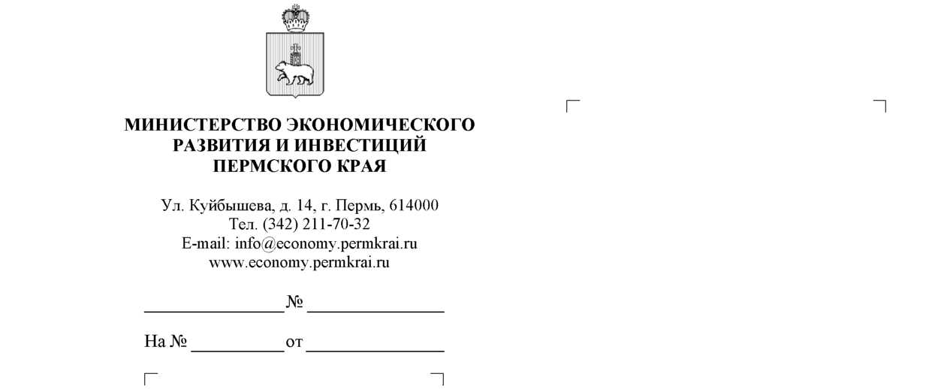
О проведении анкетирования
Руководителям исполнительных органов государственной власти

(по списку)

Главам муниципальных образований Пермского края

(по списку)

Руководителю КГАУ «Управление государственной экспертизы Пермского края»

Клобуковой Е.В.

Генеральному директору ГБУ Пермского края «Агентство инвестиционного развития»

Фурман Я.В.

Уважаемые коллеги!
В соответствии с пунктом 4.2 Протокола заседания Правительства Пермского края от 7 декабря 2022 г. № 46, в целях проверки фактических сроков оказания государственных услуг и степени удовлетворенности полученных услуг, Министерством экономического развития и инвестиций Пермского края подготовлена анкета «Оценка качества предоставления государственных и муниципальных услуг».
Ссылка на анкету: https://forms.yandex.ru/u/6434fc57eb61460cd0fb694a/.
Просим Вас оказать содействие в информировании предпринимателей
о прохождении анкетирования, а также по возможности разместить QR-код
со ссылкой на анкету на профильных сайтах (прилагается).
Приложение: упомянутое на 1 л. в 1 экз.
Министр Э.О. Соснин
Чуркин Михаил Евгеньевич
(342) 201 70 72

Приложение к письму Министерства экономического развития и инвестиций Пермского края
от №
QR-код на анкетирование: https://forms.yandex.ru/u/6434fc57eb61460cd0fb694a/


